

**Digitaalista tulevaisuutta luomassa ensimmäisillä EU:n avoimen datan päivillä**

**EU:n ensimmäiset avoimen datan päivät järjestettiin verkossa 23.–25. marraskuuta 2021 Tapahtumaan kuului** [**EU DataViz**](https://op.europa.eu/en/web/eudataviz/)**, joka on avointa dataa ja datan visualisointia käsitelevä kansainvälinen konferenssi. Sen jälkeen järjestettiin avoimen datan vuosittaisen** [**EU Datathon**](https://op.europa.eu/en/web/eudatathon) **-kilpailun finaali.**

[EU:n avoimen datan päivien](https://op.europa.eu/en/web/euopendatadays) on tarkoitus olla merkitykselliset kaikille avoimen datan sidosryhmille ja datan uudelleenkäyttäjille, ja erityisenä painopisteenä ovat EU:n julkisen sektorin tarpeet. Tapahtumaan rekisteröityi yli 2 000 alasta kiinnostunutta, datan visualisoinnin asiantuntijaa ja ratkaisujen hakijaa. Näyttämöllä olivat edustettuina yhteiskunnan eri alat, ja puhujat toivat tapahtumaan oman asiantuntemuksensa eri julkishallinnoista, korkeakouluista ja kansainvälisistä järjestöistä, kuten Maailmanpankista.

EU:n avoimen datan päivät avasi äskettäin Euroopan unionin julkaisutoimiston pääjohtajaksi nimitetty Hilde Hardeman, ja pääpuhujina kuultiin myös useita muita korkean tason edustajia. Luxemburgin pääministeri Xavier Bettel korosti digitaalisen siirtymän ensisijaisuutta Luxemburgin hallituksen kannalta, ja budjetista ja hallinnosta vastaava komissaari Johannes Hahn taustoitti komission näkemystä EU:n digitaalisesta siirtymästä vuoteen 2030 mennessä. Innoittavia huomioita avoimen datan tulevaisuudesta saatiin Boštjan Koritnikilta, joka on Slovenian julkishallintoministeri ja joka edusti Euroopan unionin neuvoston puheenjohtajavaltiona toimivaa Sloveniaa, sekä Pascal Leardinilta, joka on Euroopan komission apulaispääsihteeri ja hallintopääjohtaja.

**EU DataViz 2021 (23. ja 24. marraskuuta 2021)**

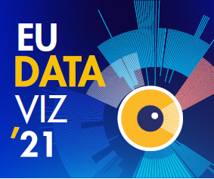EU:n avoimen datan päivät alkoivat EU DataViz 2021 -konferenssilla, jossa tavoitteena on jakaa avoimeen dataan ja datan visualisointiin liittyviä kokemuksia ja parhaita käytäntöjä. Ensimmäisenä päivänä tutkittiin avointa dataa digitalisaation keskeisenä mahdollistajana. Täysistunnossa Yvo Volman Euroopan komissiosta esitteli EU:n näkemystä avoimesta datasta ja kertoi tarkemmin suunnitelmasta rakentaa eurooppalaiset datan sisämarkkinat. Erityisistunnoissa käsiteltiin laajasti eri aiheita, muun muassa EU:n avoimen datan yhteentoimivuutta ja saatavuutta sekä avoimen datan ekosysteemien luomista.

Toisena päivänä keskityttiin datan visualisointiin. Sixtine Bouygues Euroopan komissiosta korosti datan visualisoinnin hyötyjä ja haasteita EU:n hallinnossa, ja Euroopan keskuspankin Valérie Saintot tarkasteli visualisointia innovoinnin edistäjänä. Pienemmissä ryhmissä syntyi keskusteluja datan visualisoinnista uuden tiedon hankinnan välineenä tarinankerronnan avulla, ja niissä tutkittiin kansainvälisesti onnistuneita datan visualisointihankkeita sekä alan viimeisimpiä suuntauksia.

**EU Datathon (25. marraskuuta 2021)**

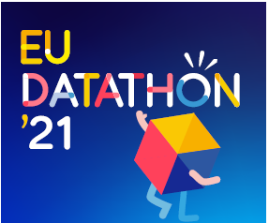

EU:n avoimen datan päivät päättyivät EU Datathon -tapahtumaan eli EU:n avoimen datan vuotuisen kilpailun finaaliin. Loppukilpailussa oli yhdeksän joukkuetta, jotka oli valittu lähes sadasta ehdotuksesta 33 eri maasta. Ne kilpailivat kolmessa Euroopan komission politiikan painopisteiden mukaisessa luokassa.

Ennen loppukilpailua joukkueet esittivät [videoina](https://www.youtube.com/playlist?list=PLT5rARDev_rnik8jF6E8k5AjN5zeJmqXG) ideansa EU:n avoimeen dataan perustuviksi sovelluksiksi. 25. marraskuuta 2021 ne esittelivät täysin toimivat sovellukset tuomaristolle ja yleisölle. Jaossa oli 99 000 euron palkintorahasto sekä yleisöpalkinto. Puheessaan komissaari Johannes Hahn kiitti joukkueiden innovatiivisia lähestymistapoja ja ratkaisuja, jotka auttavat Eurooppaa vastaamaan keskeisiin haasteisiinsa: ”Edistymistä ei rajoita ainoastaan puuttuva teknologia vaan usein myös oikeanlaisen ajattelun puuttuminen... Olette luoneet merkittäviä uusia hankkeita ja kehittäneet toimivia sovelluksia vastauksena olennaisen tärkeisiin haasteisiin.”

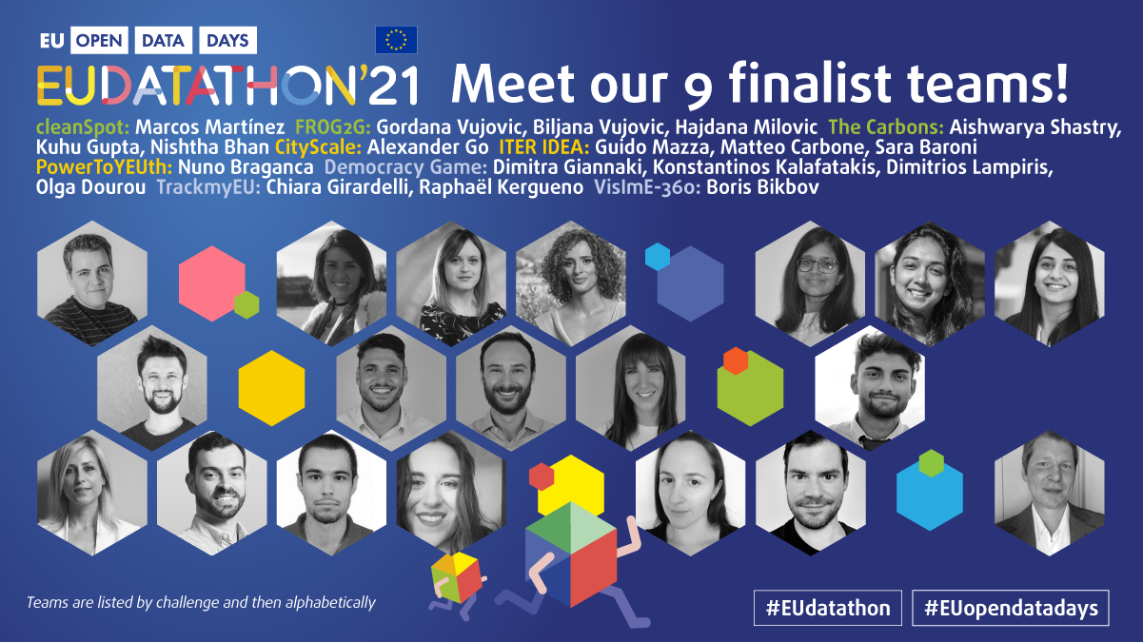

Kunkin haasteen voittajat valitsi tuomaristo, johon kuului 18 jäsentä ja jonka puheenjohtajana toimi Per Nymand-Andersen (Euroopan keskuspankki).

**Haasteen 1** voittajat: **Euroopan vihreän kehityksen ohjelma**

1. sija: **The Carbons** – Ruumiin ravintoa maapalloa pilaamatta. (Intia)

2. sija: **cleanSpot** – Tehostetaan kierrätystä, koska planeettaa B ei ole. (Espanja)

3. sija: **FROG2G** – Tehdään harmaasta kaupungista vihreä yksi puu kerrallaan. (Montenegro)

**Haasteen 2** voittajat: **Ihmisten hyväksi toimiva talous**

1. sija: **ITER IDEA** – Uusi naisten liikkumista Euroopassa helpottava portaali. (Italia)

2. sija: **PowerToYEUth** – Etsi julkista rahoitusta pk-yrityksellesi ja kohenna nuorisotyöllisyyttä. (Portugali)

3. sija: **CityScale** – Visualisoi, vertaile ja löydä paras paikka elämiseen. (Ukraina)

**Haasteen 3** voittajat: **Euroopan digitaalinen valmius**

1. sija: **TrackmyEU** – Tutki EU:n eri alojen politiikkaa, löydä kiinnostuksenaiheesi ja tuo äänesi kuuluviin Brysselissä! (Ranska, Italia)

2. sija: **Democracy Game** – Kokeile osallistumista politiikkaan virtuaalisen väittelytyökalun avulla. (Kreikka)

3. sija: **VislmE-360**: Täydet 360ᵒ:n näkymät näkövammaisuuteen EU:ssa. (Italia)

**Yleisöpalkinto**

Yleisöpalkinto jaettiin seuraaville joukkueille:

1. sija: **ITER IDEA** (Italia)

2. sija: **cleanSpot** (Espanja)

3. sija: **FROG2G** (Montenegro)

EU:n avoimen datan päivien järjestämisestä vastasi [Euroopan unionin julkaisutoimisto](https://op.europa.eu/en/home) yli 60 kumppanin tuella. Ne edustivat EU:n toimielinten ja virastojen tiedontuottajia, Euroopan kansallisia avoimia dataportaaleja sekä kansallisia tilastotoimistoja ja Luxemburgin keskeisiä digitaalialan toimijoita.